**Online Judge 使用说明**

一、注册和加入小组

1. 登陆网址 <http://222.195.147.104:8091>



1. 点击“注册”进行用户注册。一定要填写真实姓名。

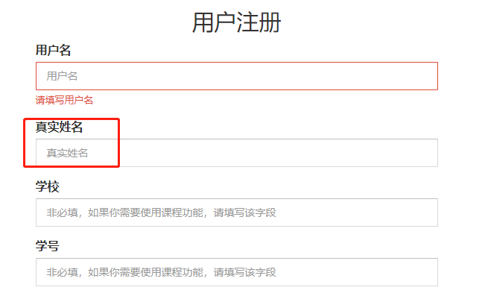

1. 重新登陆后选择加入小组。



1. 选择加“2018荣生辉”小组。

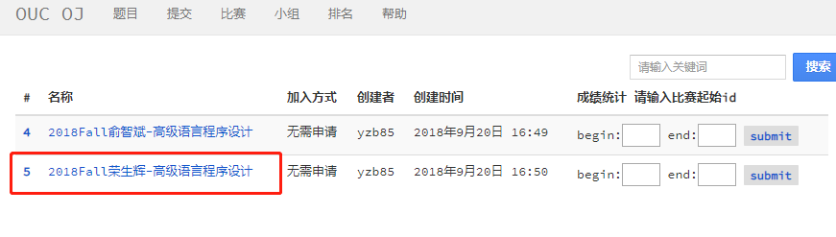

二、答题作业

1. 选择比赛选项



1. 按照上课节次选择相应的题目列表。

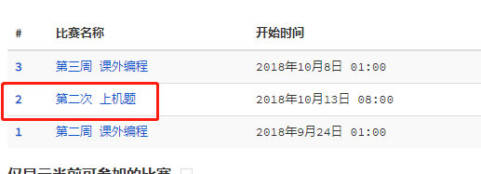

1. 选择题目列表开始答题

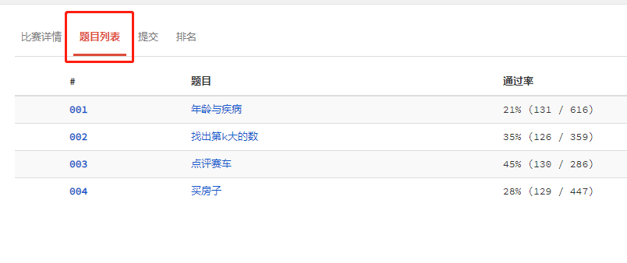

注意：提交的代码不要添加**system("pause");** 语句！